Comprensión oral: Los buenos propósitos para el Año nuevo
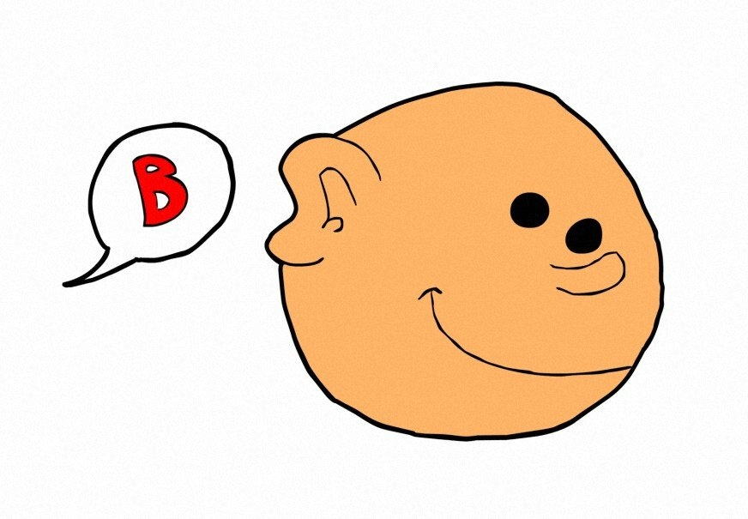

Escucha la grabación y marca los propósitos de cada personaje.

 | Aprender otro idioma | Viajar a Francia | Encontrar trabajo como profe | Comprar un carro deportivo | Mudarse a Madrid | Construir una casa a su madre | Conseguir dinero para su boda | Encontrar trabajo en el comercio | Comprar una empresa
María
Diego
Ninguno de los dos

Comprensión oral: Los buenos propósitos para el Año nuevo

Escucha la grabación y marca los propósitos de cada personaje.

 | Aprender otro idioma | Viajar a Francia | Encontrar trabajo como profe | Comprar un carro deportivo | Mudarse a Madrid | Construir una casa a su madre | Conseguir dinero para su boda | Encontrar trabajo en el comercio | Comprar una empresa
María
Diego
Ninguno de los dos

Comprensión oral: Los buenos propósitos para el Año nuevo

Escucha la grabación y marca los propósitos de cada personaje.

 | Aprender otro idioma | Viajar a Francia | Encontrar trabajo como profe | Comprar un carro deportivo | Mudarse a Madrid | Construir una casa a su madre | Conseguir dinero para su boda | Encontrar trabajo en el comercio | Comprar una empresa
María
Diego
Ninguno de los dos

